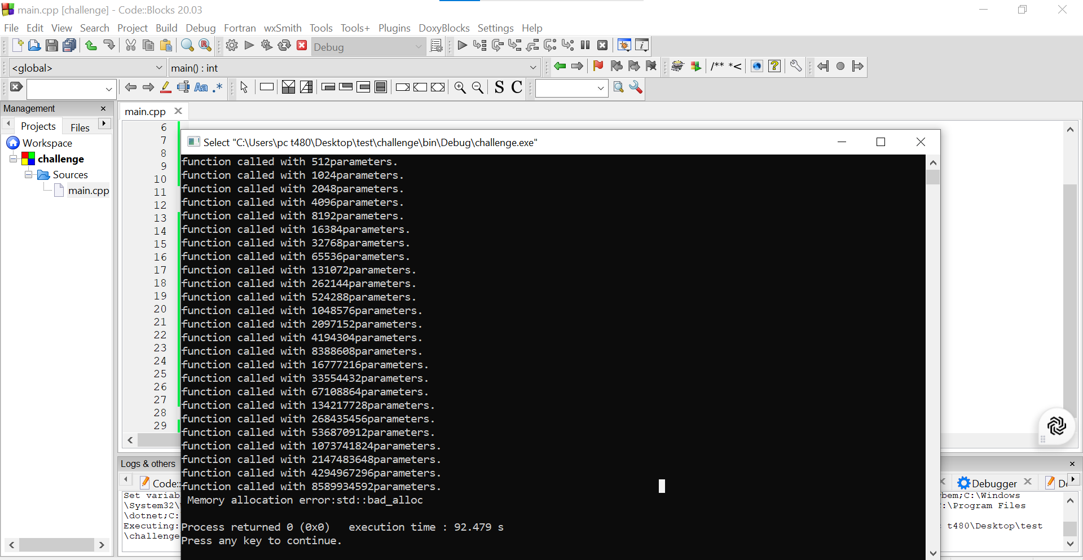

* La fonction testFunction est appelée avec des vecteurs de taille croissante, et elle affiche correctement le nombre de paramètres (la taille du vecteur).
* Le programme a rencontré une **erreur d'allocation de mémoire** (bad_alloc) après avoir tenté d'allouer un vecteur avec **8 589 934 592 paramètres**. Cela indique que la machine a atteint sa limite de mémoire disponible pour allouer un vecteur de cette taille.